2022 年天津市初中学业水平考试试卷
化 学
化学和物理合场考试，合计用时 120 分钟。
本试卷分为第Ⅰ卷（选择题）、第Ⅱ卷（非选择题）两部分。第Ⅰ卷为第 1 页至第 3页，第Ⅱ卷为第 4 页至第 8 页。试卷满分 100 分。
答卷前，请务必将自己的姓名、考生号、考点校、考场号、座位号填写在“答题卡”上，并在规定位置粘贴考试用条形码。答题时，务必将答案涂写在“答题卡”上，答案答在试卷上无效。考试结束后，将本试卷和“答题卡”一并交回。
祝你考试顺利！
第Ⅰ卷
注意事项：
1．每题选出答案后，用 2B 铅笔把“答题卡”上对应题目的答案标号的信息点涂黑。如需改动，用橡皮擦干净后，再选涂其他答案标号的信息点。
2．本卷共 15 题，共 30 分。
3．可能用到的相对原子质量：H-1 C-12 N-14 O-16 Na-23 Cl-35.5
一、选择题（本大题共 10 小题，每小题 2 分，共 20 分。每小题给出的四个选项中，只有一个最符合题意）
1. 下列变化属于化学变化的是
A. 纸张燃烧 B. 海水晒盐 C. 铁丝弯曲 D. 玻璃破碎
2. 空气中含量较多且化学性质不活泼的气体是
A. 氮气 B. 氧气 C. 水蒸气 D. 二氧化碳
3. 地壳中含量最多的元素是（ ）
A. Si B. Al C. O D. Fe
4. 分类是认识物质的常用方法，下列分类正确的是
A. 化合物：汽水 B. 单质：氢气
C. 混合物：氯酸钾 D. 有机物：一氧化碳
5. 下列实验操作正确是
A. 加热液体 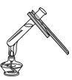 B. 读取液体体积 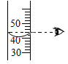
C. 取用粉末药品 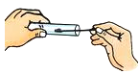 D. 点燃酒精灯 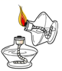
6. 垃圾分类从我做起，用过塑料矿泉水瓶属于
A. 可回收物 B. 厨余垃圾 C. 有害垃圾 D. 其他垃圾
7. 生活中一些常见物质的 pH 如下：厕所清洁剂 pH=1、食盐水 pH=7、肥皂水 pH=10、炉具清洁剂 pH=12，其中碱性最强的是
A. 厕所清洁剂 B. 食盐水 C. 肥皂水 D. 炉具清洁剂
8. 下列对实验现象的描述正确的是
A. 硫在空气中燃烧发出蓝紫色火焰 B. 氢气在空气中燃烧产生淡蓝色火焰
C. 磷在空气中燃烧生成五氧化二磷 D. 铁丝伸入盛有氧气的集气瓶中剧烈燃烧
9. 下列叙述正确的是
A. 湿衣服晾干是水分子不断运动的结果
B. 在加压条件下氧气体积变小是因为氧分子体积变小
C. 电线由于老化短路而起火可用水灭火
D 甲烷与空气混合后遇明火不会发生爆炸
10. 在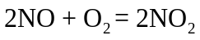的反应中，下列说法不正确的是
A. NO₂为空气污染物 B. 该反应为化合反应
C. 在NO中N的化合价为+2价 D. 参加反应的NO和O₂的质量比为15∶16
二、选择题（本大题共 5 小题，每小题 2 分，共 10 分。每小题给出的四个选项中，有1~2 个符合题意。只有一个选项符合题意的，多选不得分；有 2 个选项符合题意的，只选一个且符合题意得 1 分，若选 2 个，有一个不符合题意则不得分）
11. 下列叙述正确的是
A. 含洗洁精的水可溶解油污形成溶液
B. 化学反应在生成新物质的同时伴随能量变化
C. 为提高农作物产量可大量使用农药和化肥
D. 有气体生成的反应均为复分解反应
12. 下列说法正确的是
A. 铵盐与碱反应放出氨气，据此可以检验铵态氮肥
B. 人体由 50 多种元素组成，其中碘、铁为常量元素
C. 将石灰乳和硫酸铜在铁桶中混合配制农药波尔多液
D. 氢氧化钠不慎沾到皮肤上，要用大量的水冲洗，再涂上硼酸溶液
13. 下列实验方案不能达到实验目的的是
选项 | 实验目的 | 实验方案
A | 鉴别氢氧化钾和碳酸钾两种溶液 | 分别滴加足量稀盐酸，观察现象
B | 鉴别水和 5%的过氧化氢溶液 | 分别加入少量二氧化锰粉末，观察现象
C | 鉴别硫酸钠和碳酸钠两种溶液 | 分别滴加氯化钡溶液，观察现象
D | 鉴别氮气和二氧化碳两种气体 | 将气体分别通入澄清石灰水中，观察现象

A. A B. B C. C D. D
14. 下图所示为甲、乙、丙、丁四种物质间的相互关系，涉及的反应均为初中化学常见反应（“—”表示相连的两种物质能反应，“→”表示通过一步反应能实现转化），下列选项符合图示关系的是
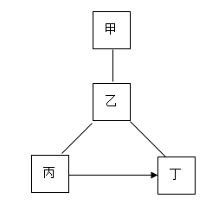
选项 | 甲 | 乙 | 丙 | 丁
A | BaCl₂ | H₂SO₄ | Zn | H₂
B | H₂SO₄ | CuO | C | CO
C | BaCO₃ | HCl | Mg | MgO
D | Zn | H₂SO₄ | Cu（OH）₂ | K₂CO₃

A. A B. B C. C D. D
15. 碳酸钠和碳酸氢钠是生活中常见的盐。已知碳酸钠很稳定受热不易分解，碳酸氢钠受热易分解，其反应原理为：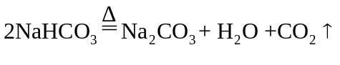。某同学进行如下实验：将碳酸钠和碳酸氢钠的混合物 13.7 g 充分加热至质量不再改变，冷却至室温，再向其中加入 100 g 质量分数为 7.3%的盐酸恰好完全反应。下列分析正确的是
A. 原混合物中钠元素的质量为 4.6 g
B. 整个实验过程中产生二氧化碳的质量为 4.4 g
C. 反应后所得溶液的溶质质量分数为 11.7%
D. 原混合物中碳酸钠的质量为 5.3 g
第Ⅱ卷
注意事项：
1．用黑色字迹的签字笔将答案写在“答题卡”上。
2．本卷共 11 题，共 70 分。
3．可能用到的相对原子质量：H-1 C-12 O-16 Na-23 S-32 Cl-35.5 K-39 Fe-56 Cu-64 Ba-137
三、填空题（本大题共 3 小题，共 19 分）
16. 化学在生产、生活中有着广泛应用。现有①铜②金刚石③硝酸钾④蛋白质⑤氦⑥氧气，选择适当的物质填空（填序号）。
（1）属于复合肥料的是______；
（2）属于基本营养素的是______；
（3）可用于制作导线的是______；
（4）可用于裁玻璃的是______；
（5）可供给人呼吸的气体是______；
（6）可用于制造低温环境的是______。
17. 人类生命活动离不开水。
（1）地球上的总水量虽然很大，但淡水很少。如图所示，其中陆地淡水约占全球水储量的______。
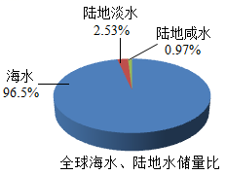
（2）下列有关水的说法正确的是______（填序号）。
A. 过滤可以降低水的硬度
B. 大量开采地下水可缓解水资源短缺
C. 农业上以喷灌或滴灌形式浇灌可节约用水
（3）如图为电解水实验的示意图。若b试管中产生3mL气体，则a试管中产生气体约为______mL。试管______（填“a”或“b”）中产生的气体使燃着的木条燃烧更旺。电解水的化学反应方程式为______。
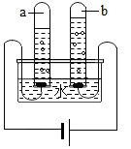
18. 在宏观、微观和符号之间建立联系是学习化学的重要思维方式。
（1）从宏观角度分析，氮气是由______组成的（填“氮元素”或“氮原子”）。
（2）元素周期表中原子序数为101的元素被命名为“钔”（元素符号为Md），用来纪念门捷列夫编制元素周期表所作出的巨大贡献。钔的相对原子质量为258，则钔原子的质子数为______。
（3）根据下列粒子的结构示意图，回答问题。
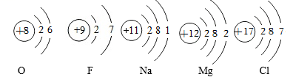
①图中粒子属于金属元素的有______种（填数字）；
②氟和氯两种元素的原子______相同，所以它们具有相似的化学性质；
③由钠和氧两种元素组成化合物氧化钠的化学式为______。
（4）下图为某化学反应的微观示意图。
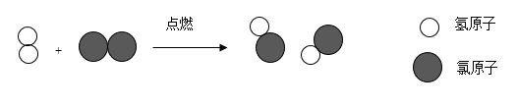
根据图示写出该反应的化学方程式______。
四、简答题（本大题共3小题，共19分）
19. 写出下列反应的化学方程式。
（1）碳在氧气中充分燃烧______；
（2）锌与稀硫酸反应______；
（3）加热高锰酸钾制取氧气______。
20. 溶液与人类生产、生活密切相关。
（1）下列少量物质分别放入水中，充分搅拌，可以得到溶液的是______（填序号）。
A. 植物油 B. 面粉 C. 白糖
（2）甲、乙、丙三种固体物质的溶解度曲线如图所示。
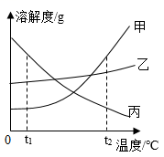
①t₁℃时，甲、乙、丙三种物质的溶解度由大到小的顺序是______；
②t₂℃时，甲、乙、丙三种物质的饱和溶液中，溶质质量分数最大的是______；
③将t₂℃时的甲、乙、丙三种物质饱和溶液降温至t₁℃，所得三种溶液溶质质量分数由大到小的顺序是______。
（3）用氯化钠和蒸馏水配制100g质量分数为8%的氯化钠溶液。
①配制过程有以下步骤：a．称量及量取b．计算c．溶解d．装瓶贴标签，正确顺序是______（填序号）。
A．abcd B．bcad C．bacd
②该实验中需要称量氯化钠______g。
21. 有A～E五种稀溶液，分别为氢氧化钙溶液、氢氧化钠溶液、氯化钠溶液、碳酸钠溶液、稀盐酸中的一种。各取少量溶液两两混合，可以观察到：A+E→无色气体，B+E→白色沉淀，其余无明显现象。回答下列问题：
（1）A为______。
（2）A与E反应的化学方程式为______。
（3）B与E反应的化学方程式为______。
（4）对还没有确定的两种溶液，下列鉴别方法中可行的是______（填序号）。
①分别滴加酚酞溶液 ②分别滴加氯化镁溶液 ③分别加入铁粉
五、实验题（本大题共 3 小题，共 22 分）
22. 化学是一门以实验为基础科学。
（1）根据下列装置图回答：
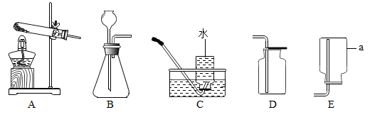
①写出仪器a的名称：______。
②实验室用高锰酸钾制取并收集氧气，应选用的装置为______（填序号）。
③实验室用大理石和稀盐酸制取并收集二氧化碳，应选用装置为______（填序号），反应的化学方程式为______。
④做实验时，不慎碰倒酒精灯，酒精在桌面上燃烧起来，用湿抹布盖在燃烧的酒精上，火焰熄灭。火焰熄灭的原因是降低了温度和______（填序号）。
A．隔绝空气 B．降低着火点 C．清除可燃物
（2）下列选项中，对相应实验描述正确的是______（填序号）。
选项 | A | B | C
实验 | 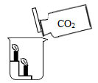 | 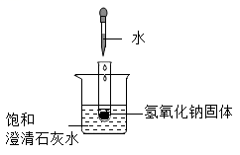 | 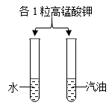
实验描述 | 蜡烛由低到高依次熄灭，说明通常状况下二氧化碳不燃烧，不支持燃烧，密度比空气的大 | 烧杯中饱和石灰水变浑浊，说明氢氧化钠固体溶于水吸收热量使烧杯中溶液温度降低 | 水溶液呈紫色，汽油的颜色不变，说明同一物质在不同溶剂中溶解性不同

A. A B. B C. C
23. 金属及金属材料在生产、生活中应用广泛。
（1）铝具有很好的抗腐蚀性，是因为其表面生成一层致密的薄膜，该薄膜是______（填化学式）。
（2）向一定质量的氧化铜中加入一定量稀硫酸使其完全溶解，得到蓝色溶液。再加入铁粉充分反应，过滤，得到滤渣和滤液。向滤渣中加入稀硫酸，有气泡冒出，则滤液中的溶质是______（填化学式）。
（3）早在春秋战国时期，我国就开始生产和使用铁器。炼铁原理是利用一氧化碳与氧化铁在高温条件下反应，该反应的化学方程式为______。现将某铁合金（只含铁和碳）8.7 g 放入盛有 100 g 稀盐酸的烧杯中，恰好完全反应，得到 108.1 g 溶液，则该样品中碳的质量分数为______（结果精确到 0.1%）。该铁合金属于______（填“钢”或“生铁”）。
24. 能源利用和环境保护是人类共同关注的问题。
（1）化石燃料主要包括煤、______和天然气。
（2）化石燃料燃烧产生二氧化碳等气体，会影响环境，二氧化碳可用足量氢氧化钠溶液吸收，写出该反应的化学方程式______。
（3）绿色植物经光合作用生成淀粉，淀粉在人体内变成葡萄糖（C₆H₁₂O₆），葡萄糖在酶的催化作用下发生缓慢氧化生成二氧化碳和水，同时放出能量，写出葡萄糖与氧气发生缓慢氧化反应的化学方程式______。
（4）乙醇是常用的燃料，现有 9.2 g 乙醇与一定量氧气混合于密闭容器内，一定条件下反应物全部转化为一氧化碳、二氧化碳和水。恢复到室温，测得所得气体中氧元素质量分数为 60%，则反应过程中生成水的质量为______g，参加反应的氧气质量为______g。
六、计算题（本大题共 2 小题，共 10 分）
25. 甲醇（CH₃OH）是一种燃料。计算：
（1）甲醇的相对分子质量为______；
（2）甲醇中碳、氢元素的质量比为______（填最简比）；
（3）甲醇中氧元素的质量分数为______。
26. 现有Na₂SO₄和CuSO₄的混合物，化学兴趣小组的同学欲除去Na₂SO₄固体中混有的CuSO₄，得到Na₂SO₄溶液。
可供选择的试剂有：NaOH溶液、KOH溶液、BaCl₂溶液。
该小组的同学称取固体样品20g，向其中加入135.9g水全部溶解，再加入40g所选试剂，恰好完全反应，得到Na₂SO₄溶液和4.9g沉淀。回答并计算：
（1）该同学选择的试剂为______溶液；
（2）所选试剂中溶质的质量；
（3）反应后所得溶液中溶质的质量分数。

